Приобретение оборудования по программе «Доступная среда»
- 1 677,20 тыс. рублей

Образовательная среда EduTouch (Эдутач) - 449000 руб.
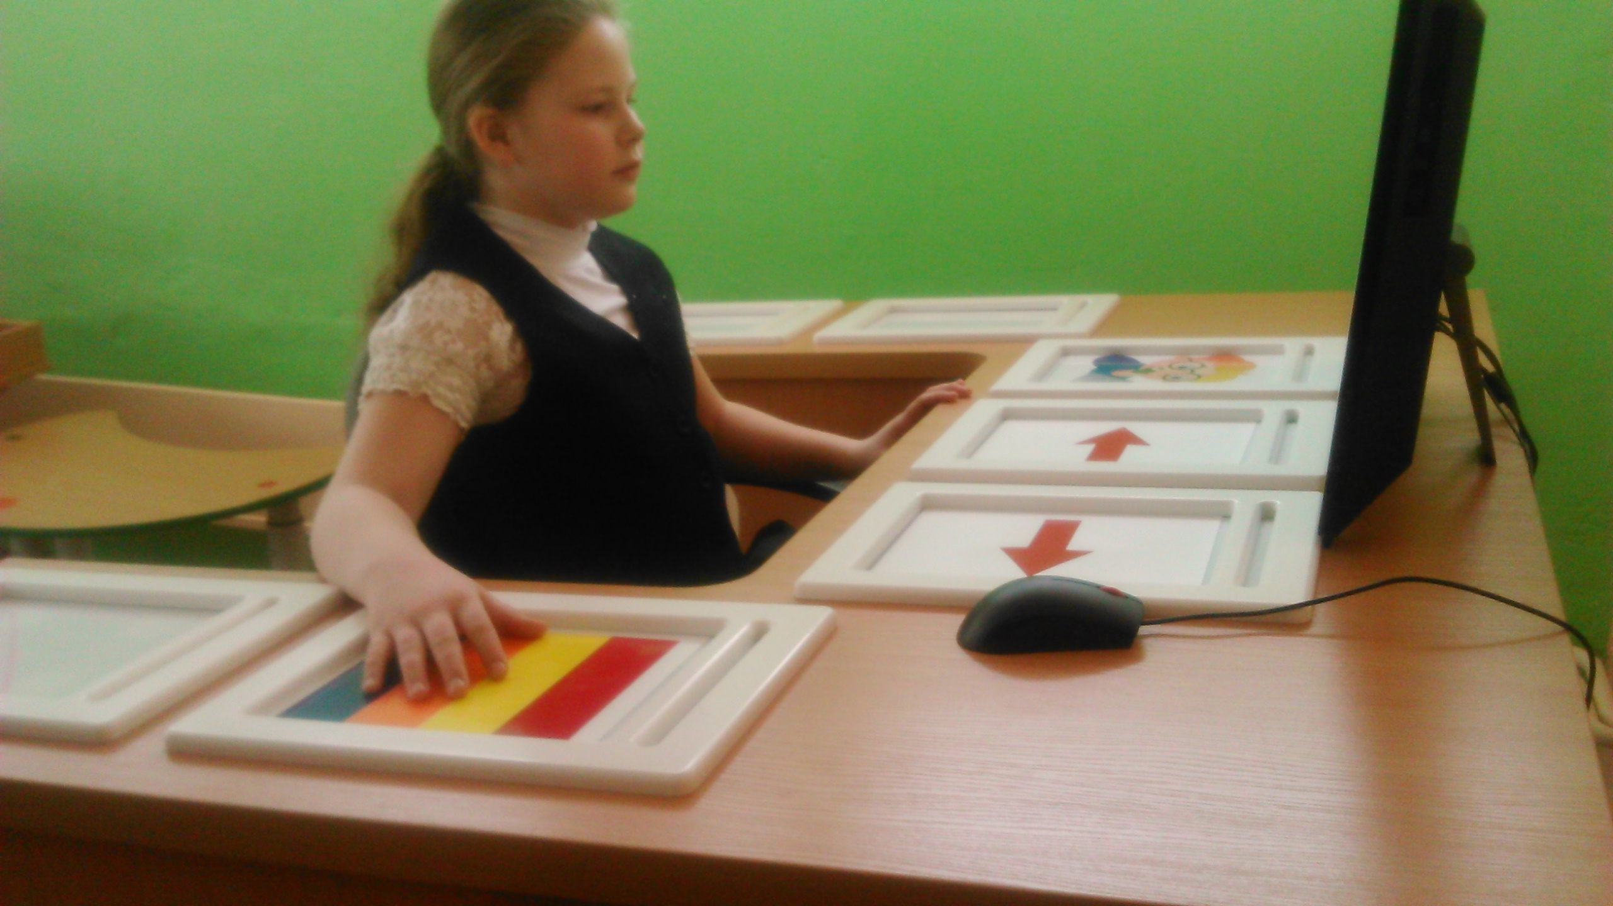
EduTouch используется в учреждении для обучения детей с нарушением опорно-двигательного аппарата, в том числе с детским церебральным параличом. Современное оборудование позволяет решать как образовательные, так и коррекционные задачи по развитию моторных навыков, познавательных процессов и когнитивных функций, формированию представлений о цвете, форме, величине объектов. Дети с удовольствием работают с данным комплексом, интерфейс которого интуитивно понятен для детей, специальная П-образная форма стола обеспечивает свободный доступ к рабочему месту со всех сторон, что способствует комфортному обучению детей с различными образовательными потребностями.
Образовательный комплекс Мultikid (Мультикид) - 337000 руб.
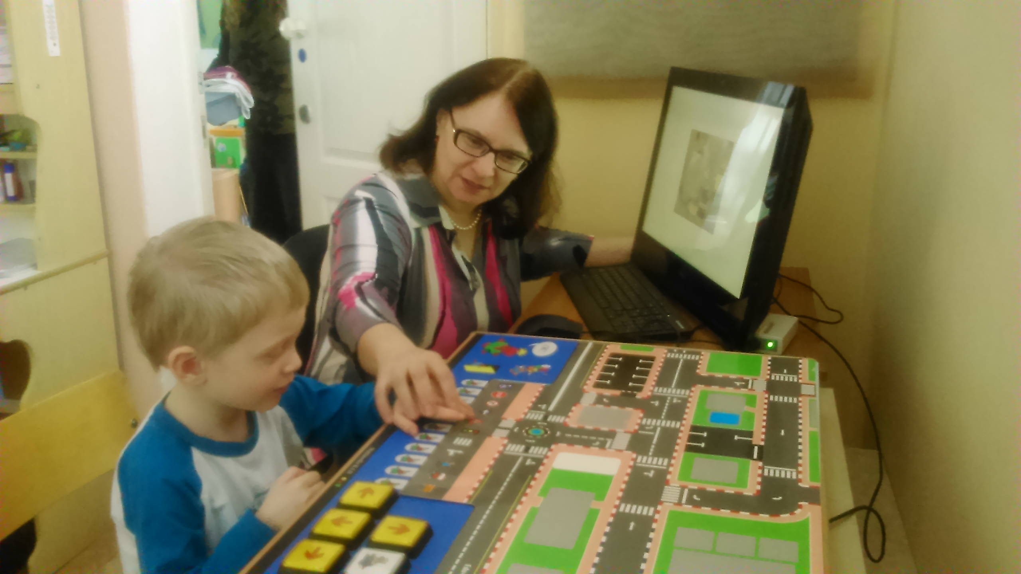
В задачи комплекса входит общеобразовательная подготовка, развитие навыков работы с учебным материалом, навыков коллективной работы. Комплекс используется для организации коррекционно-развивающей деятельности. Позволяет решать задачи познавательного и речевого развития, формировать представления об окружающем мире, способность устанавливать причинно-следственные связи и много другое.
Все компоненты комплекса являются частью инновационного подхода к обучению, когнитивному развитию детей. Комплекс включает специальное программное обеспечение из 12 тематических модулей, интерактивный рабочий стол, оборудованный 14 сенсорными кнопками и 5 большими кнопками. Назначение кнопок изменяется в зависимости от вида деятельности. Современные технологические решения позволяют использовать образовательный комплекс для детей с различными типами нарушений.
Адаптированный интерактивный мультимедийный центр для детей с ОВЗ с программным обеспечением «Логопедический тренажер Дельфа» - 237200 руб.
Включает интерактивную доску, моноблок, микрофон, наушники, программное обеспечение. Предназначен для дидактического обеспечения процесса коррекции речи на логопедических занятиях.
Аппаратно-программный комплекс для детей с НОДА: моноблок, ресивер, клавиатура адаптированная, выносная кнопка, роллер - 2 комплекса по цене 108000 руб. 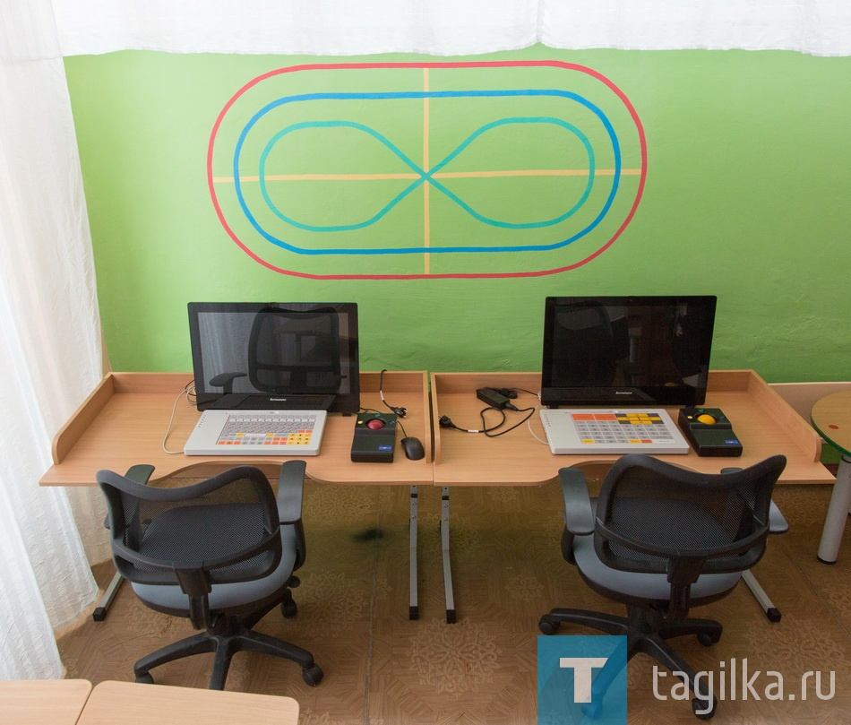

Компьютерное рабочее место для ребенка с нарушением ОДА – включает адаптированные устройства для ПК, все элементы управления адаптированы для использования детьми с нарушением моторки и обеспечивают удобство использования информационно-образовательных технологий. Выносная кнопка и роллер являются альтернативным решением компьютерной мыши. Сенсорная программируемая клавиатура реагирует на движение руки и пальцев по поверхности клавиш. В комплект поставки входит: не менее 9 различных сменных накладок, позволяющих работать с текстовыми редакторами, электронными таблицами и другими программами компьютера.
Подъемник лестничный гусеничный мобильный Т09 «Roby» - 250000 р.
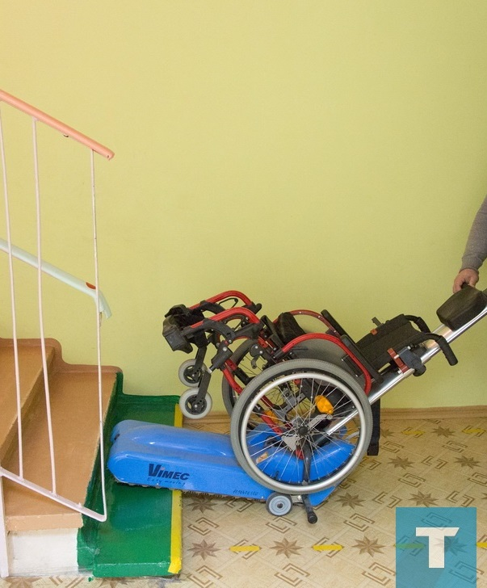
Roby представляет собой полноценное альтернативное решение проблемы перемещения инвалидной коляски и маломобильных детей в здании при невозможности использовать лифт или подъемную платформу. Является транспортным гусеничным средством, которое позволяет лицам на всех типах инвалидных ручных колясках безопасно преодолевать лестничные марши.
Лестничный гусеничный мобильный подъемник для инвалидов Т09 Roby спроектирован таким образом, что им одинаково легко маневрировать, как на лестнице, так и на горизонтальных поверхностях. Управление им не требует никакой физической нагрузки со стороны сопровождающего лица.

